Formulaire : Réaliser un formulaire en html

Voici le code d’une page html comportant un formulaire

<html>
<head>
<title>Formulaires HTML</title>
<meta charset= "utf-8">
</head>

<body>
<h1>Quizz</h1>

<form >
Savez-vous compter jusqu'à 2 ?
<input type="radio" name="Q1" value="Non" id="Non">
<label for="Non">1- Non</label>
<input type="radio" name="Q1" value="Oui" id="Oui">
<label for="Oui">2- Ah si ! </label>

</form>
</body>
</html>

1/ Exécuter ce code avec un navigateur et identifier les différentes balises en jeu en complétant le DOM ci-dessous :
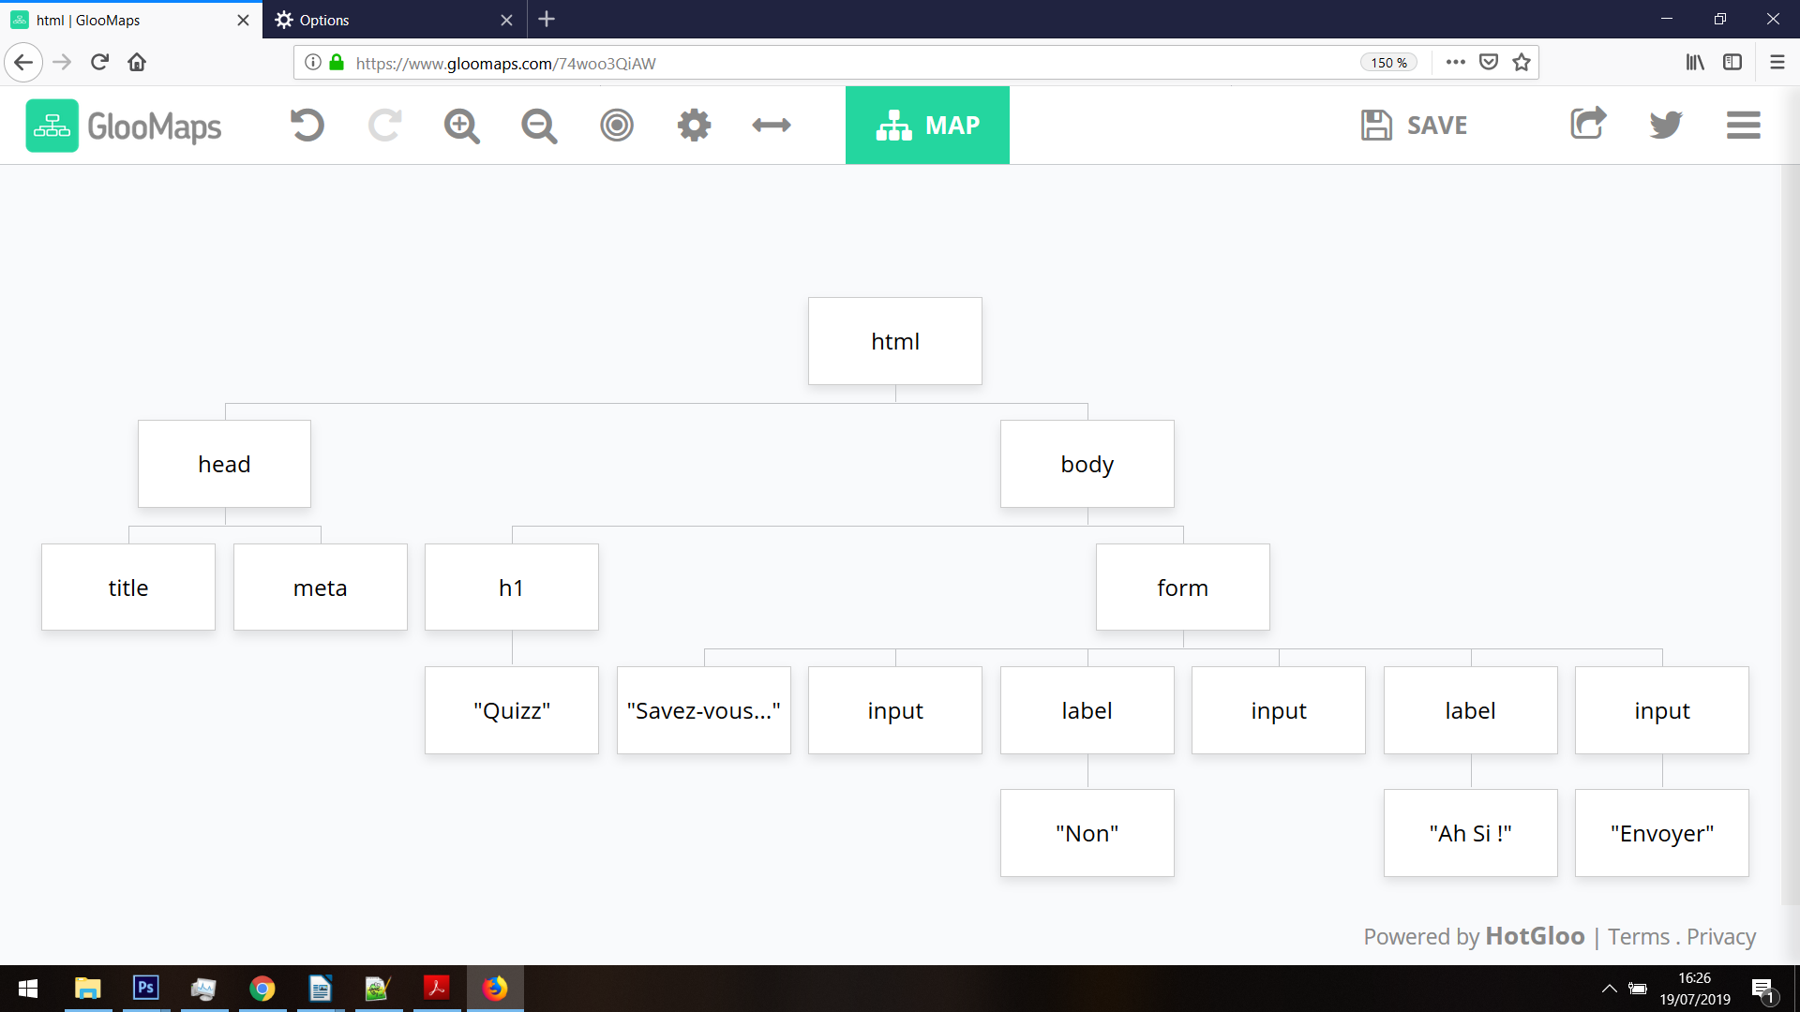

2/ Modifier et compléter ce code pour créer un qcm de 4 questions avec pour chaque question, une seule bonne réponse parmi trois choix proposés. Ces questions porteront sur la personnalité dont vous avez réalisée la page HTML. On pourra consulter les liens suivants :
https://developer.mozilla.org/fr/docs/Web/HTML/Element/Input/radio
https://www.w3schools.com/tags/att_input_type_radio.asp

3/ Intégrer ce code à votre page html réalisée précédemment.

Synthèse

En savoir plus sur les formulaires :

https://developer.mozilla.org/fr/docs/Web/HTML/Element/Form

https://www.w3schools.com/html/html_forms.asp

